Отчёт по лабораторной работе №2

Задача о Погоне, вариант №11

Саргсян Арам Грачьяевич

Содержание

# 1 Цель работы

Приведем один из примеров построения математических моделей для выбора правильной стратегии при решении задач поиска. Например, рассмотрим задачу преследования браконьеров береговой охраной. На море в тумане катер береговой охраны преследует лодку браконьеров. Через определенный промежуток времени туман рассеивается, и лодка обнаруживается на расстоянии k км от катера. Затем лодка снова скрывается в тумане и уходит прямолинейно в неизвестном направлении. Известно, что скорость катера в n раза больше скорости браконьерской лодки. Необходимо определить по какой траектории необходимо двигаться катеру, чтоб нагнать лодку.

# 2 Задание

На море в тумане катер береговой охраны преследует лодку браконьеров. Через определенный промежуток времени туман рассеивается, и лодка обнаруживается на расстоянии 6.9 км от катера. Затем лодка снова скрывается в тумане и уходит прямолинейно в неизвестном направлении. Известно, что скорость катера в 2.9 раза больше скорости браконьерской лодки 1. Запишите уравнение, описывающее движение катера, с начальными условиями для двух случаев. 2. Постройте траекторию движения катера и лодки для двух случаев. 3. Найдите точку пересечения траектории катера и лодки.

# 3 Выполнение лабораторной работы

## 3.1 Решение

Принимаем за $t_{0}=0,X_{0}=0$- место нахождения лодки браконьеров в момент обнаружения, $X_{0}=k$- место нахождения катера береговой охраны относительно лодки браконьеров в момент обнаружения лодки.

Введем полярные координаты. Считаем, что полюс - это точка обнаружения лодки браконьеров $x_{0}=0\left(θ=x_{0}=0\right)$, а полярная ось r проходит через точку нахождения катера береговой охраны.

Чтобы найти расстояние $x$ (расстояние после которого катер начнет двигаться вокруг полюса), необходимо составить простое уравнение. Пусть через время $t$ катер и лодка окажутся на одном расстоянии $x$ от полюса. За это время лодка пройдет $x$, а катер $x−k$ (или $x+k$, в зависимости от начального положения катера относительно полюса). Время, за которое они пройдут это расстояние, вычисляется как $\frac{x}{υ}$ или $\frac{x+k}{nυ}$ (для второго случая $\frac{x−k}{nυ}$), где $n=2.9$. Так как время одно и то же, то эти величины одинаковы. Тогда неизвестное расстояние можно найти из следующего уравнения: $\frac{x}{υ}=\frac{x+k}{nυ}$- в первом случае, $\frac{x}{υ}=\frac{x−k}{nυ}$ во втором случае.

Отсюда мы найдем два значения $x_{1}$ и $x_{2}$, задачу будем решать для двух случаев.

$x_{1}=\frac{k}{n+1}$,при $θ=0$ или $x_{2}=\frac{k}{n−1}$,при $θ=−π$

После того, как катер береговой охраны окажется на одном расстоянии от полюса, что и лодка, он должен сменить прямолинейную траекторию и начать двигаться вокруг полюса удаляясь от него со скоростью лодки $υ$. Для этого скорость катера раскладываем на две составляющие: $υ_{r}$- радиальная скорость и $υ_{t}$- тангенциальная скорость. Радиальная скорость - это скорость, с которой катер удаляется от полюса $υ_{r}=\frac{dr}{dt}$. Нам нужно, чтобы эта скорость была равна скорости лодки, поэтому полагаем $υ=\frac{dr}{dt}$. Тангенциальная скорость – это линейная скорость вращения катера относительно полюса. Она равна произведению угловой скорости $\frac{dθ}{dt}$ на радиус $r$, $υr=r\frac{dθ}{dt}$ Найдем тангенциальную скорость для нашей задачи $υ_{t}=r\frac{dθ}{dt}$. Вектора образуют прямоугольный треугольник, откуда по теореме Пифагора можно найти тангенциальную скорость $υ_{t}=\sqrt{n^{2}υ_{r}^{2}−v^{2}}$. Поскольку, радиальная скорость равна $υ$, то тангенциальную скорость находим из уравнения $υ_{t}=\sqrt{n^{2}υ^{2}−υ^{2}}$. Следовательно, $υ_{τ}=υ\sqrt{n^{2}−1}$.

Тогда получаем $r\frac{dθ}{dt}=υ\sqrt{n^{2}−1}$

Решение исходной задачи сводится к решению системы из двух дифференциальных уравнений

## 3.2 Код программы на языке julia

using Plots  
using DifferentialEquations  
  
  
n = 2.9 #разница в скорости   
s = 6.9 #начальное расстояние от лодки до катера  
fi = 3/4*pi  
  
#функция, описывающая движение катера береговой охраны   
function f1(r, p, t)  
 dr = r/sqrt(n^2-1)  
 return dr  
end  
  
#функция, описывающая движение лодки браконьеров  
function f2(t)  
 xt = tan(fi+pi)*t  
 return xt  
end  
  
#начальные условия в 1 случае   
r0 = s/(n+1)  
theta0 = collect(LinRange(0, 2*pi, 10000))  
prob = ODEProblem(f1, r0, (0, 2*pi))  
sol = solve(prob, saveat=theta0)  
t = collect(LinRange(0.0001, 25, 1000))  
r1=[]  
tetha1=[]  
for i in t  
 push!(r1, sqrt(i^2 + f2(i)^2))  
 push!(tetha1, atan(f2(i)/i))  
end  
#график в первом случае  
plot(   
 sol,   
 proj=:polar,  
 color=:red,   
 label="катер")  
plot!(  
 tetha1,   
 r1,   
 proj=:polar,  
 color=:black,   
 label="лодка")  
#вывод картинки  
savefig("D:\\julia\\lab2jl01.png")  
  
#начальные условия в случае 2  
r0 = s/(n-1)  
  
theta0 = collect(LinRange(0, 2*pi, 10000))  
prob = ODEProblem(f1, r0, (0, 2*pi))  
sol = solve(prob, saveat=theta0)  
t = collect(LinRange(0.0001, 25, 1000))  
r1=[]  
tetha1=[]  
for i in t  
 push!(r1, sqrt(i^2 + f2(i)^2))  
 push!(tetha1, atan(f2(i)/i))  
end  
#график во втором случае  
plot(  
 sol,   
 proj=:polar,  
 color=:red,   
 label="катер")  
plot!(  
 tetha1,   
 r1,   
 proj=:polar,  
 color=:black,   
 label="лодка")  
#вывод картинки  
savefig("D:\\julia\\lab2jl02.png")

## 3.3 Результаты

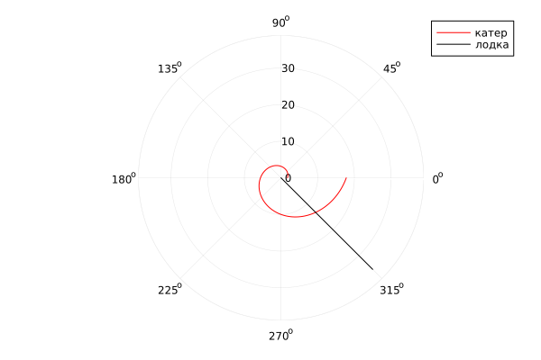

траектории для случая 1

Мы видим, что точка пересечения катера и лодки, исходя из графика, имеет приблизительные координаты

$$\left\{\begin{matrix}θ=315 \\ r=13\end{matrix}\right.$$

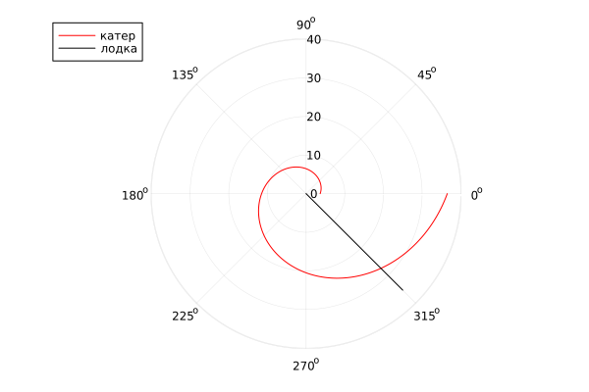

траектории для случая 2

Мы видим, что точка пересечения катера и лодки, исходя из графика, имеет приблизительные координаты

$$\left\{\begin{matrix}θ=315 \\ r=27\end{matrix}\right.$$

# 4 Выводы

Я рассмотрел задачу о погоне, провели анализ и вывод дифференциальных уравнений, смоделировали ситуацию, нашел точки пересечения катера и лодки.